HỌC SINH TRƯỜNG THCS NGUYỄN CHUYÊN MỸ THAM GIA HỌC TẬP
TRẢI NGHIỆM THAM QUAN BẢO TÀNG LỊCH SỬ QUÂN SỰ VIỆT NAM VÀ KHÔNG GIAN VĂN HÓA 54 DÂN TỘC ANH EM

Nhằm tăng cường giáo dục truyền thống lịch sử, bồi dưỡng lòng yêu nước và hiểu biết về văn hóa dân tộc cho học sinh, vừa qua, nhà trường đã tổ chức hoạt động trải nghiệm tham quan Bảo tàng Lịch sử Quân sự Việt Nam và không gian trưng bày văn hóa 54 dân tộc anh em cho học sinh.
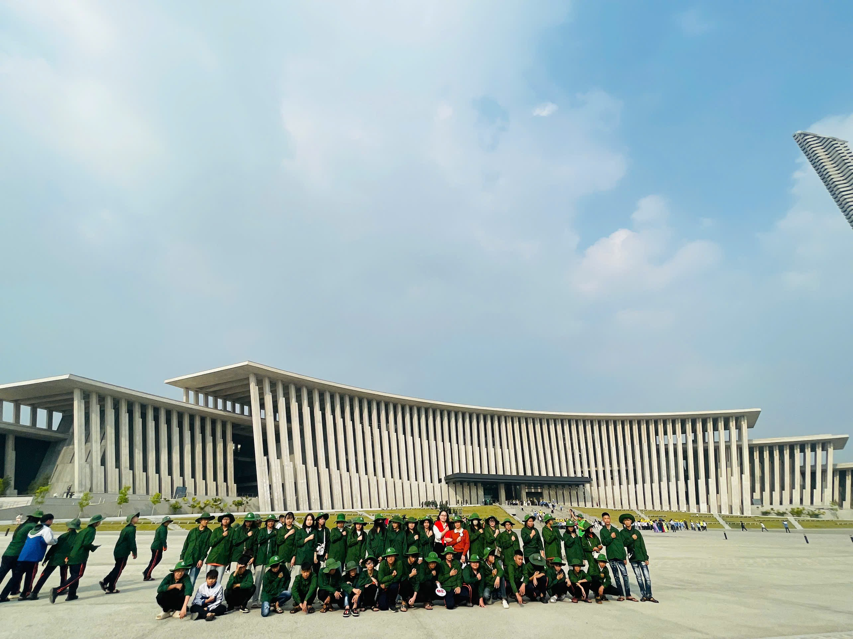
Tại Bảo tàng Lịch sử Quân sự Việt Nam, các em học sinh đã được tìm hiểu về những giai đoạn đấu tranh hào hùng của dân tộc, chiêm ngưỡng nhiều hiện vật, tư liệu quý giá gắn liền với các cuộc kháng chiến chống ngoại xâm và sự nghiệp xây dựng, bảo vệ Tổ quốc. Thông qua lời thuyết minh sinh động, học sinh thêm hiểu và trân trọng những hy sinh to lớn của các thế hệ cha anh, từ đó bồi đắp niềm tự hào dân tộc và ý thức trách nhiệm đối với quê hương, đất nước.
Tiếp đó, tại không gian văn hóa 54 dân tộc anh em, học sinh được khám phá nét đặc sắc trong đời sống, phong tục tập quán, trang phục truyền thống và bản sắc văn hóa của các dân tộc trên mọi miền Tổ quốc. Hoạt động đã giúp các em nhận thức sâu sắc hơn về sự đa dạng văn hóa, tinh thần đoàn kết, gắn bó giữa các dân tộc Việt Nam trong suốt chiều dài lịch sử.
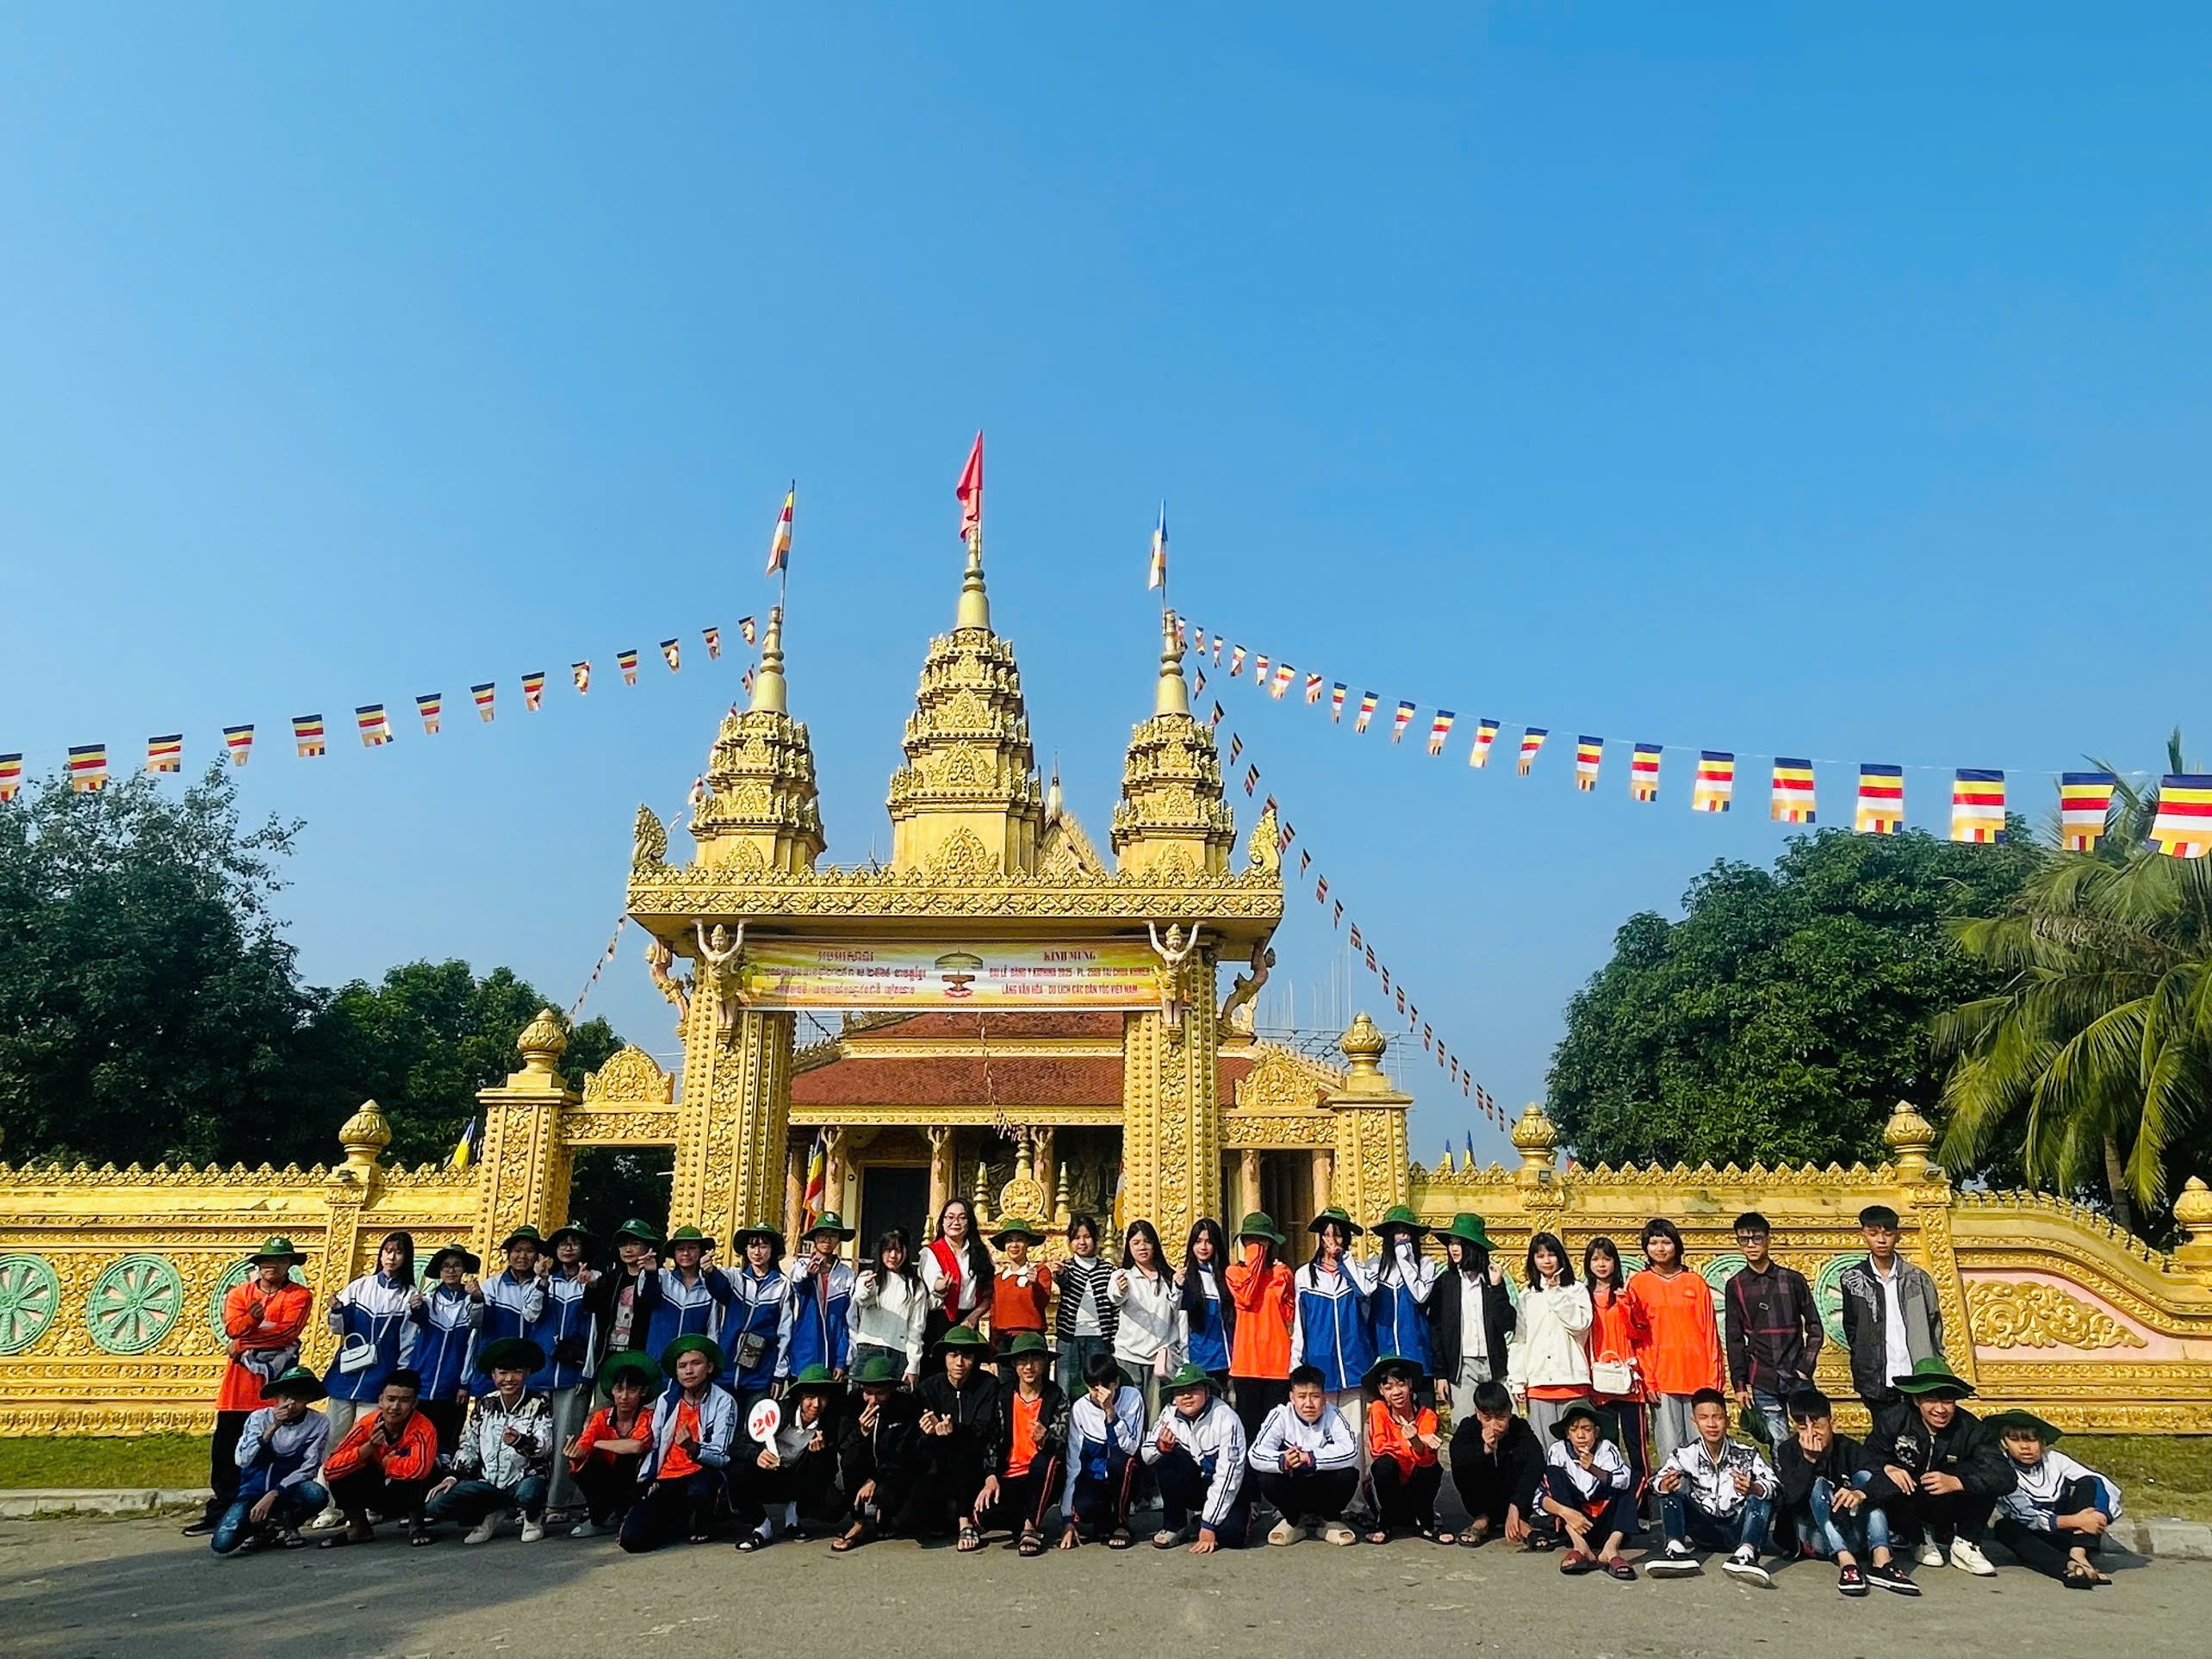
Hoạt động trải nghiệm không chỉ mang lại những kiến thức bổ ích, trực quan mà còn góp phần rèn luyện kỹ năng quan sát, lắng nghe, làm việc nhóm và ý thức giữ gìn, phát huy giá trị văn hóa – lịch sử dân tộc cho học sinh. Đây là một hoạt động giáo dục ý nghĩa, góp phần nâng cao hiệu quả dạy học gắn với thực tiễn và giáo dục toàn diện cho học sinh nhà trường.
Người viết
Vũ Bốn

